1．学生登陆后点击奖学金申请模块
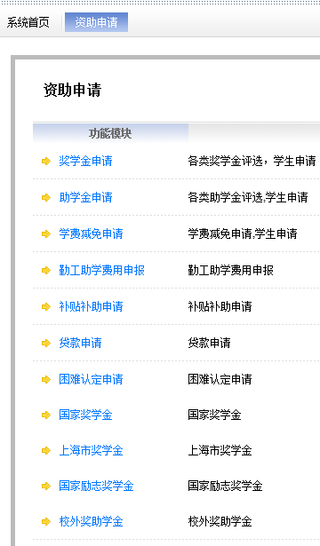
2．按要求填写提交
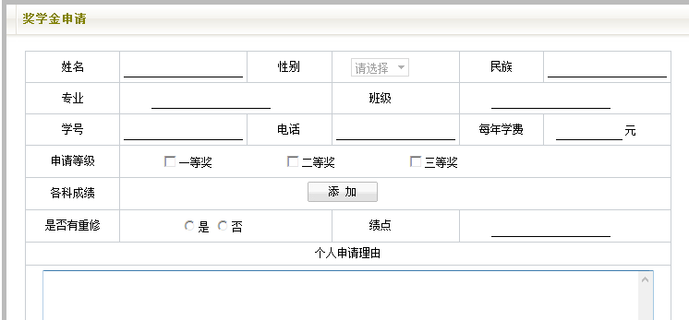

学生按要求填写相关内容后点击提交即可
无法填写的项目可不填
各科成绩填主要科目即可

